

**CRITERE 7.3**

EXPLOITER LES AVIS CERTIFIES PAR UN ORGANISME TIERS INDEPENDANT, RECUEILLIS DE MANIERE ELECTRONIQUE,

Lorsque vos élèves auront répondu au questionnaire de satisfaction envoyé par mail, vous

retrouverez la synthèse des avis sur dans easysystème

Vous pourrez imprimer ou exporter cette synthèse en PDF afin de la rendre disponible auprès des élèves comme ci-dessous

NOM ADRESSE – CP - VILLE

N° siret – N° d’agrément

Téléphone – Mail : - Site

.

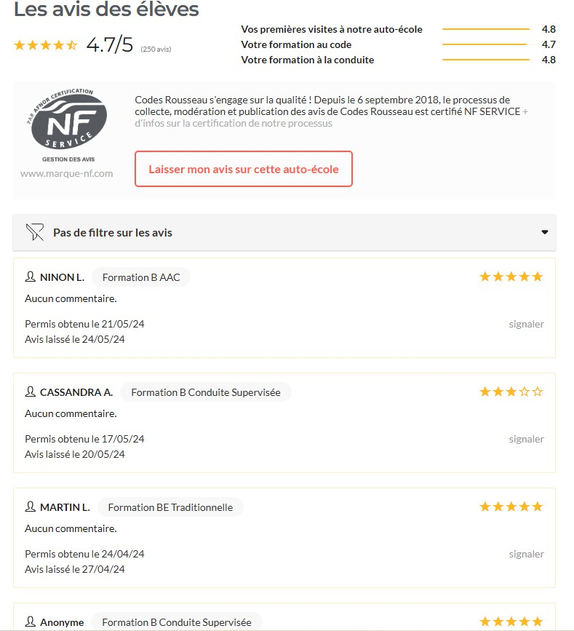

**CRITERE 7.3**

EXPLOITER LES AVIS CERTIFIES PAR UN ORGANISME TIERS INDEPENDANT, RECUEILLIS DE MANIERE ELECTRONIQUE,

NOM ADRESSE – CP - VILLE

N° siret – N° d’agrément

Téléphone – Mail : - Site

*****

signaler

JlMATllEOF.

Formation B.AAC

Tout le personnel à était impeccable dl!Idé,butà la fin, très professionnelset pédagogues.

Permis obtenu le 26/03/24

Avis laissé le 29/03/24

**8**

l'aurto-école répond

Merci à foi et bonne continuation.

signaler

Réponse laissée le 02/04/24

*****

signaler

Jl **BENJAMIN** F.

Formation A2 Traditionnelle

Trèsbonne ambiance avec desmonitel!lrs ql!li sont trèsminutieux et professionnels

Permis obtenu le 12/03/24

Avis laissé le 22/03/24

8 l'aurto-éc:ole répond

Merci beaucoup

Réponse laissée le 22/03/24

signaler

*****

signaler

.Q. Anonyme

Formation A2Tradîtionnelle

Aucun commentaire.

Permis obtenu le 03/24

Avis laissé le 03/24

*****

signaler

.Q. Anonyme

Formation B Boite Auto

Aucun commentair,e.

Permis obtenu le 03/24

Avis laissé le 03/24

NOM ADRESSE – CP - VILLE

N° siret – N° d’agrément

Téléphone – Mail : - Site